PERAN NON GOVERNMENT ORGANIZATION (LSM SEVEN GAB) MELALUI BIDANG PEMERINTAH TERKAIT PENGAWASAN PEMILIHAN KEPALA DESA DI KECAMATAN SIDOARJO

Muhammad Nawawi Syahfuddin
(17041010011)
Universitas Pembangunan Nasional “Veteran” Jawa Timur
Nawawisyahfuddin05@gmail.com

Diana Emilia Cevani
(16041010017)
Cevani50@gmail.com
Universitas Pembangunan Nasional “Veteran” Jawa Timur

Dosen Pembimbing
Dr. Diana Hertati, M.S.i
NIP. 196601031989032001
Dianahertati.dh@gmail.com
Universitas Pembangunan Nasional “Veteran” Jawa Timur

Abstract

The title of this research is "the role of Non Government Organization (NGO Seven Gab) through the government related to the supervision of village head elections in Sidoarjo district". The purpose of this research is to find out how the role of the NGO Seven Gab in resolving problems related to the change of local regulations on the election of village heads. And how the Government responds to the existence of these Seven Gab NGOS in advancing the region. The phenomenon that researchers find in the field is the participation of NGOS Seven Gab in addressing problems that occurred regarding the change of local regulations regarding the selection of village heads in Sidoarjo which caused a fret and confused people with Sudden changes. The dimensions used are the role of NGOS which are also regulated in LAW No. 17 year 2013 about Ormas. The research method used is descriptive-qualitative. The Data obtained through interviews and Riview literature supported by the books.

Keywords: NGO role, village head selection

Abstrak
Judul penelitian ini adalah “Peran Non Government Organization (LSM Seven Gab) melalui bidang pemerintah terkait pengawasan pemilihan kepala desa di Kecamatan Sidoarjo ”. Tujuan penelitian ini adalah untuk mengetahui bagaimana peran LSM Seven Gab dalam menyelesaikan masalah yang terkait dengan perubahan peraturan daerah mengenai pemilihan kepala desa. Dan bagaimana respon pemerintah terkait adanya LSM Seven Gab ini dalam memajukan daerahnya. Fenomena yang peneliti temukan di lapangan adalah keikutsertaan LSM Seven Gab dalam menangani masalah yang terjadi terkait perubahan peraturan daerah mengenai pemilihan kepala desa di Sidoarjo yang di mengakibatkan masyarakat resah dan bingung dengan dilakukannya perubahan secara mendadak. Dimensi yang digunakan adalah peran LSM yang juga diatur dalam UU No. 17 Tahun 2013 Tentang Ormas. Metode penelitian yang digunakan adalah deskriptif-kualitatif. Data di peroleh melalui wawancara dan literatur riview dengan didukung pula oleh buku-buku yang ada.

Keywords: Peran LSM, Pemilihan Kepala Desa

- PENDAHULUAN

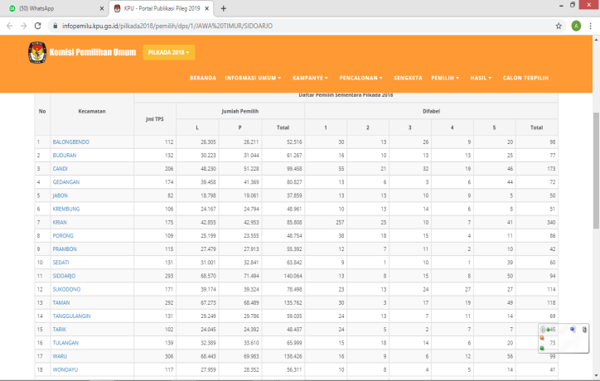
Pemilihan Umum memiliki komponen yang mempengaruhi keberlangsungan kegiatan daerah baik secara langsung maupun tidak langsung. Tolak ukur dari baik atau tidaknya pemilihan umum dapat dilihat dari bagiamana lembaga atau organisasi dalam mengelola pemilihan umum itu sendiri. Sesuai dengan Peraturan Pemerintah No.47 Tahun 2015 Pasal 41 ayat(1) mengatur bahwa pemilihan kepala desa dilaksanakan melalui tahap persiapan, pencalonan, pemungutan suara, dan penetapan. Salah satunya untuk mencapai pemilihan yang baik sesuai dengan peraturan diatas yaitu melalui proses pengawasan yang ketat baik dari pihak pemerintah, masyarakat maupun Lembaga Non-goverment organitation atau Lembaga Swadaya Masyarakat (LSM).
Seperti hal nya di Kecamatan Sidoarjo. Kecamatan Sidoarjo memiliki jumlah penduduk kurang lebih 228.276 jiwa. Hal tersebut diperolah dari data portal.sidoarjokab.go.id terakhir kali pada tahun 2019.
Jumlah penduduk Kabupaten Sidoarjo tahun 2019
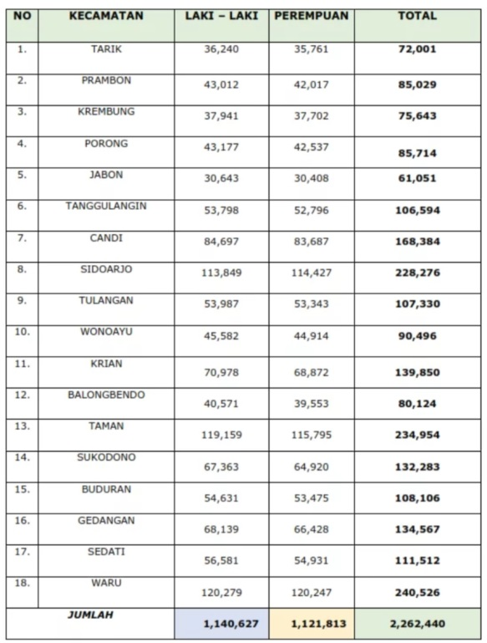

Sumber : portal.sidoarjokab.go.id
Banyaknya penduduk yang berada di Kabupaten Sidoarjo terkhusus di kecamatan-kecamatan di Sidoarjo membuat tingkat partisipasi masyarakat dalam pemilihan kepala desa menjadi tinggi. Hal tersebut dibuktikan dari data pemilihan daerah yang diperoleh dari media online yaitu infopemilu.kpu.go.id.
Daftar Pemilih Pilkada 2018

Berdasarkan hasil dari data diatas digambarkan jelas bahwa jumlah pemilih dalam pilkada 2018 di Kabupaten Sidoarjo dengan total 18 Kecamatan sebesar 1.357.216 pemilih. Sedangkan pemilih dari kecamatan sidoarjo sendiri berjumlah 140.064 pemilih. Oleh karena itu dibutuhkannya peran Organisasi Masyarakat (ormas) dalam mengawasi berlangsungnya perencanaan hingga pemilihan kepala desa sehingga masyarakat ikut berpartisipasi dalam kegiatan tersebut untuk menetralisir praktek-praktek kecurangan ataupun golput.
Dalam Undang-Undang No.17 Pasal 1 ayat (1) tahun 2013 tentang Ormas menjelaskan bahwa ormas adalah organisasi yang didirikan dan dibentuk oleh masyarakat secara sukarela berdasarkan kesamaan aspirasi,kehendak,kebutuhan, kepentingan, kegiatan, dan tujuan untuk berpartisipasi dalam pembangunan demi tercapainya tujuan Negara Kesatuan Republik Indonesia yang berdasarkan Pancasila. Sedangkan menurut Sorni (2012) LSM adalah organisasi yang didirikan oleh perorangan atau sekelompok orang yang secara sukarela yang memberikan pelayanan kepada masyarakat umum tanpa mencari keuntungan dari kegiatan tersebut. Selain itu Ormas merupakan organisasi yang bukan bagian dari organisasi kenegaraan dan bukan pula organisasi bisnis yang didirikan oleh sejumlah warga negara demi mencapai tujuan tertentu. Dari segi bentuk, ormas dapat dibagi menjadi dua, yakni ormas berbadan hukum dan ormas tidak berbadan hukum.
Sama halnya dengan pernyataan yang di ungkapkan oleh Ari (2016) menjelaskan bahwa Organisasi masyarakat (ormas) dan Lembaga Swadaya Masyarakat (LSM) atau dalam istilah lainnya sebagai Non-Governmental Organization (NGO) memegang peranan penting sebagai pilar demokrasi yang mewujudkan masyarakat sipil (civil society) yang kuat dan mampu memperjuangkan hak-hak rakyat dalam kehidupan bernegara. Sesuai dengan Pasal 11 ayat 1 UU No. 17 Tahun 2013 menyatakan: “Ormas berbadan hukum sebagaimana dimaksud dalam Pasal 10 ayat (1) huruf a dapat berbentuk: a. perkumpulan; atau b. yayasan.” Dalam hal ini LSM adalah salah satu bagian atau salah satu bentuk dari ormas yang berbadan hukum. Oleh karena itu peraturan yang mengatur tentang LSM juga dimuat dalam UU No. 17 Tahun 2013 Tentang Organisasi Kemasyarakatan.
Lembaga Swadaya Masyarakat (LSM) memegang peranan penting dalam mendukung aktivitas atau kepentingan yang ada di publik tanpa memiliki tujuan mengambil keuntungan dalam hal finansial. Selain kepentingan publik, Masalah publik yang terjadi juga menjadi fokus mereka untuk ikut serta mengawasi serta menyelesaikan masalah tersebut. Salah satu contoh masalah publik yang saat ini terjadi adalah masalah terkait perubahan peraturan pemilihan kepala desa. Hal tersebut dibuktikan dari kutipan berita yang diperoleh dari media online.
SIDOARJO, RADAR SIDOARJO-
“LSM yang mengecam adanya pelaksanaan Pilkades serentak dengan pengaduhan Perda nomor 2 tahun 2020 tentang perubahan atas Perda nomor 8 tahun 2015 tentang pemilihan Kepala Desa. Pilkades serentak dilaksanakan pada tanggal 19 April 2020 dan Pendaftaran Pilkades serentak yang dilakukan panitia Pilkades tingkat Desa dilaksanakan pada tanggal 22 hingga 30 Januari 2020. Ketika pendaftaran telah berjalan, pada tanggal 24 Januari 2020 baru di sah kan Perda nomor 2 tahun 2020. Yang menjadi persoalan adalah dalam perubahan Perda Sidoarjo nomor 2 tahun 2020 itu ada 2 hal penting yang akhirnya bertabrakan dengan hak bakal calon kepala desa. Pertama adalah tentang batasan usia, jika dalam Perda Sidoarjo nomor 8 tahun 2015, batas maksimal usia Bacalon Kades adalah 63 tahun sedangkan dalam Perda nomor 2 tahun 2020 menjadi tidak ada batasan usia. Sedangkan yang kedua seperti yang tertera dalam Perda nomor 2 tahun 2020 Pasal 21 huruf J yang disebutkan jika calon kepala desa tidak pernah dijatuhi tindak pidana korupsi, norkotika, terorisme maupun makar.” (Radar Sidoarjo)
Dari berita di atas menunjukkan bahwa LSM yang ada di daerah tersebut juga turut ikut andil dalam pengawasan perubahan peraturan yang secara tiba-tiba diganti menjelang pemilihan kepala desa. Oleh sebab itu peran dari masyarakat ataupun LSM sangat diperlukan untuk membawa perubahan dalam pembangunan di negeri ini. Peran LSM pernah di teliti oleh Sorni Paskah Daeli (2012), di Kalimantan Barat dengan hasil terletak pada lokasi, yakni skala provinsi dan melibatkan semua stakeholder, terlihat pada informan yang diwawancarai sehingga lebih banyak temuan mengenai eksistensi LSM di daerah. Perbedaan dengan penelitian ini adalah terletak pada LSMnya yang menjadi satu kesatuan dari berbagai LSM di sidoarjo yang memiliki ketua dari tujuh LSM menjadi satu dengan di koordinir satu orang yang tugas LSM ini sebagai tempat aspirasi masyarakat, mengawasi isu-isu seputar pemerintah, sosial, lingkungan dan masih banyak lagi.
Non-Government Organization (NGO) dalam bahasa Indonesia memiliki arti yaitu Organisasi Non Pemerintah atau lebih dikenal dengan sebutan Lembaga Swadaya Masyarakat (LSM). LSM sendiri juga memiliki peranan vital dalam menanggapi isu-isu yang bermunculan seperti yang diungapkan oleh Yusdianto (2012) LSM selalu ambil peran dalam banyak hal dikehidupan berberbangsa dan bernegara seperti bidang hukum, politik, agama, ekonomi, sosial kemasyarakatan, dan lingkungan. LSM sendiri menjadi salah satu bentuk Ormas yang berbadan hukum dan sudah diakui oleh pemerintah indonesia. Menurut Ratnasari (2017) LSM mempunyai karakteristik independen, tidak mencari keuntungan ekonomi seperti halnya swasta, bersifat sukarela, dan bersendi pada gerakan moral.
NGO didefinisikan sebagai organisasi non profit making dan self governing dengan tujuan utamanya untuk membantu sesama dalam pencapaian kesejahteraan. LSM disini diharapkan dapat mendorong perubahan sosial melalui pemberdayaan komunitas (community empowering), penguatan arus bawah dan peningkatan pendapatan (Ari 2016)
LSM SEVEN GAB sebagai NGO (Non Government Organization) yang terdiri dari tujuh lembaga swadaya masyarakat menjadi satu kesatuan dalam satu visi dan misi yang sama serta kepengurusan yang menjadi satu tetapi tetap ada yang mengkoordinir dari LSM itu. Fokus LSM ini bergerak pada bidang pengembangan keswadayaan ekonomi masyarakat, pemberdayaan pendidikan & kesehatan masyarakat, studi & advokasi pembangunan bahkan sampai dari isu-isu seputar pemerintahan yang ada di Sidoarjo. Melihat isu mengenai pemerintahan yang berkaitan dengan pemilihan kepala desa maka LSM Seven Gab tergerak untuk membuat program dalam upaya mengatasi atau mengawasi penyelenggaraan pemilihan kepala desa yang terjadi adanya perubahan perda sesuai berita diatas melalui pemilihan serentak. Dalam menjalankan program - programnya, Seven Gab bekerja sama dengan lembaga pemerintah, civil society, dan swasta agar mencapai tujuan yang diinginkan.
Permasalahan yang diajukan dalam penelitian ini adalah bagaimana peran Seven Gab dalam pengawasan pemilihan kepala desa yang ada di Kecamatan Sidoarjo. Dan bagaimana respon pemerintah dengan adanya LSM ini berdiri dalam membantu masyarakat atau pemerintah daerahnya.

- KAJIAN PUSTAKA
- Peran
Definisi peran menurut Suhardono (1994) menjelaskan bahwasannya peran merupakan seperangkat patokan, yang membatasi apa perilaku yang seharusnya dilakukan oleh seseorang, yang menduduki suatu posisi. Sedangkan menurut Soekanto (2007) peran adalah sebuah aspek dinamis dari kedudukan (status), apabila seseorang melaksanakan hak dan kewajibannya sesuai dengan kedudukannya, maka ia dapat menjalankan suatu peranan yang ada. Hal tersebut juga didukung oleh pendapat dari Azhar (2018) Peranan masyarakat dalam mewujudkan pemilihan umum yang bersih dan jujur, harus memiliki penyelenggaraan pemerintah yang demokratis dan akuntabel.

- Non Government Organization (NGO)
Dalam era otonomi daerah sekarang ini, NGO memiliki peran yang cukup penting dalam mendukung tercapainya tujuan otonomi daerah. Menurut Praja (2012) Pada umumnya NGO merupakan sebuah organisasi yang didirikan oleh perorangan atau sekelompok orang yang secara sukarela memberikan pelayanan kepada masyarakat umum tanpa bertujuan untuk memperoleh keuntungan dari kegiatannya. Sedangkan menurut Martharia (2014) Non-Government Organisa-tion muncul paska diterbitkannya instruksi Mendagri Nomor 8 Tahun 1990 tentang Pembinaan Lembaga Swadaya Masyarakat yang ditujukan kepada seluruh Gubernur di Indonesia, disebutkan bahwa Lembaga Swadaya Masyarakat adalah organisasi/lembaga yang anggotanya adalah masyarakat warga negara Indonesia yang secara sukarela atau kehendak sendiri berniat bergerak dibidang tertentu yang telah ditetapkan organisasi dalam upaya meningkatkan taraf hidup dan kesejah-teraan masyarakat, menitikberatkan pada taraf hidup dan kesejahteraan masya-rakat yang menitikberatkan kepada pengabdian secara swadaya. Selain itu Non-Government Organization (NGO) dalam bahasa Indonesia memiliki arti yaitu Organisasi Non Pemerintah atau lebih dikenal dengan sebutan Lembaga Swadaya Masyarakat (LSM). Hal senada di sampaikan oleh Teegan et al (2004) Organisasi ini dicirikan sebagai organisasi yang memiliki tujuan sosial dan tidak bertujuan untuk mencari keuntungan dalam sistem masyarakat.

- Peran Lembaga Swadaya Masyarakat
LSM adalah salah satu bagian atau salah satu bentuk dari ormas yang berbadan hukum. Menurut (Solehuddin 2004) LSM memiliki peranan penting di bagian masyarakat sipil yang masih setia untuk bersikap kritis dan bersuara lantang terhadap berbagai bentuk perilaku korupsi, kolusi dan nepotisme (KKN) dan penegakan hukum terhadap pelaku KKN. Sedangkan menurut Oleh karena itu peraturan yang mengatur tentang LSM juga dimuat dalam Pasal 6 UU No. 17 Tahun 2013 Tentang Fungsi Organisasi Kemasyarakatan sebagai sarana :
- Penyalur kegiatan sesuai dengan kepentingan anggota dan atau tujuan organisasi;
- Pembinaan dan pengembangan anggota untuk mewujudkan tujuan organisasi;
- Penyalur aspirasi masyarakat
- Pemberdayaan masyarakat;
- Pemenuhan pelayanan social;
- Partisipasi masyarakat untuk memelihara, menjaga, dan memperkuat persatuan dan kesatuan bangsa
- Pemelihara dan pelestari norma, nilai, dan etika dalam kehidupan bermasyarakat, berbangsa dan bernegara.

- METODE PENELITIAN
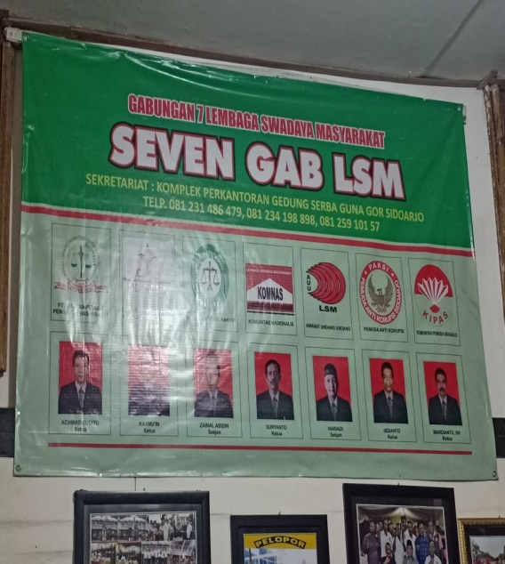
Metodologi yang digunakan dalam menyusun artikel ilmiah ini yaitu deskriptif kualitatif dengan pendekatan kepustakaan (literatur review) dimana di dalam perpustakaan mengkaji literatur yang merupakan sumber primernya dari jurnal-jurnal terdahulu dan di dukung dengan wawancara ataupun juga di dukung oleh buku-buku yang ada. Hasil dari berbagai telaah literatur dan lain sebagainya akan digunakan untuk mengindentifikasi strategi yang digunakan Lembaga Swadaya Masyarakat (LSM) dalam turut berperan atau mengkritik terhadap pemilihan kepala desa 2020 di sidoarjo kalau terjadi penyelewengan.

- HASIL DAN PEMBAHASAN

- Sejarah Dari Lembaga Swadaya Masyarakat (LSM) Seven Gab Sidoarjo
Lembaga Swadaya Masyarakat(LSM) Seven Gab ini muncul dan berdiri dari gabungan 7 LSM yang berada di Sidoarjo berkumpul menjadi satu kesatuan dalam satu visi misi yang sama. LSM Seven Gab ini terletak berada di GOR Sidoarjo, disana lah tempat para ketua-ketua dari 7 LSM disidoarjo untuk berkumpul dan berdiskusi masalah isu-isu baik dari pemerintahan, lingkungan, sosial, pemberdayaan masyarakat, gender dan masih banyak lagi. LSM Seven Gab ini meskipun gabungan dari tujuh lembaga tetapi tetap ada satu orang yang mengkoordinir meskipun ada tujuh ketua dari maasing-masing lembaga. Seperti yang telah diungkapkan oleh bapak Kistianto bahwasannya LSM ini berdiri diharapkan mampu membawa perubahan dalam pembangunan di kawasan sidoarjo dengan mampu menyampaikan saran ataupun kritik atau bentuk nyata terjun langsung ke lapangan tetapi tetap LSM ini berpedoman pada peraturan atau kebijakan yang sudah di keluarkan oleh pemerintah misalnya permendagri. Selain itu LSM ini juga sebagai tempat untuk masyarakat menyampaikan aspirasinya keluh kesahnya dalam bentuk apapun, siapapun boleh dateng ke LSM ini.
Gambar Sejarah LSM Seven Gab

Visi dan Misi LSM Seven Gab

- Peran Seven Gab dalam pengawasan pemilihan kepala desa yang ada di Kecamatan Sidoarjo.

Dari terbentuknya LSM Seven Gab ini yang terjalin dari gabungan 7 lembaga yang ada di Sidoarjo, tentunya setiap aktor memiliki peran penting di masing-masing bidangnya. Untuk LSM Seven Gab sendiri memiliki perannya sendiri-sendiri seperti yang di ungkapkan oleh bapak Gito selaku koordinator dari LSM Seven Gab.
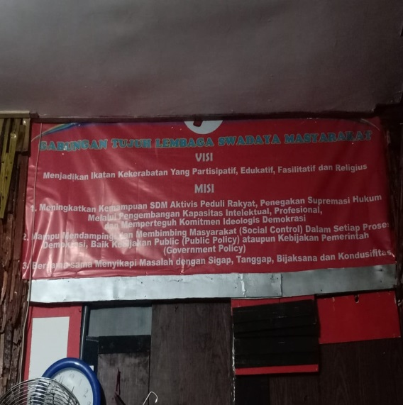
Menurut Bapak Gito secara khusus LSM Seven Gab memiliki peran sebagai mediator yang mempertemukan aktor-aktor yang memiliki kepentingan tujuan yang sama tentang kepedulian terhadap berbagai isu-isu disekitar sidoarjo maupun nasional. Baik dari pemerintahan, sosial, gender, lingkungan, pemberdayaan dan sebagainya. Terutama yang terbaru adalah mengenai pemilihan Kepala Desa di sidoarjo dimana LSM Seven Gab turut turun dan mengawasi atas kejanggalan yang muncul tentang pergantian peraturan daerah mengenai pemilihan kepala desa yang secara mendadak. Disini kita bersama teman-teman semua mengawal terus dan sudah berdiskusi dengan sekretaris daerah mengenai peraturan daerah yang secara tiba-tiba berubah, tetapi dalam hal ini sudah bermusyawarah baik-baik tapi pihak dari sekretaris daerah setempat tidak segera memberikan jawaban atas perihal perubahan peraturan daerah mengenai pemilihan kepala desa. Selain itu LSM Seven Gab disini sudah memberikan kritik dan bekerja sama dengan pihak kelurahan dan masyarakat setempat untuk menjaga pemilihan kepala desa ini berjalan dengan lancar supaya tidak terjadi praktek-praktek kecurangan yang nantinya dikemudian hari merugikan warga sidoarjo.
Selain itu peran LSM Seven Gab dapat dikaitkan dengan Pasal 6 UU No. 17 Tahun 2013 tentang fungsi Ormas sebagai sarana pemberdayaan masyarakat. Adapun peran LSM Seven Gab dalam pemberdayaan sebagai berikut :

- Pengorganisasian
Peran LSM Seven Gab dalam hal ini yaitu membentuk struktur pengurus dalam berbagai sektor apapun, dalam hal ini dari bidang sektor pemerintah. Selain itu juga menetapkan tujuan-tujuan diadakannya program pegawasan terkait isu yang keluar tentang perubahan peraturan daerah mengenai pemilihan kepala desa , dan adanya pembagian tugas dan kewajiban dalam menjalankan program pegawasan perubahan peraturan daerah mengenai pemilihan kepala desa.
- Pendampingan atau pengawasan terkait perubahan peraturan daerah mengenai pemilihan kepala desa
Untuk Pembahasan kali ini bapak kistianto menjelaskan bahwasannya terjadinya perubahan yang secara mendadak ini sangat tidak masuk akal dan tidak mengikuti aturan dari permendagri, seolah-olah perubahan secara mendadak ini dibuat secara terburu-buru tidak melihak dampak dikemudian hari seperti apa. Hal ini lah yang LSM Seven Gab terjun untuk menanyakan secara terus menurus dan menunggu jawaban dari sekretaris daerah, tetapi dari sekretaris daerahnya tidak segera memberikan jawaban kepada kita dan masyarakat juga semakin penasaran kenapa peraturan itu dirubah secara mendadak dan disahkan oleh mahkamah sedangkan pemilihan kepala desa sudah semakin dekat. LSM Seven Gab terus berupaya melakukan pendampingan dan pengawasan terhadap kasus ini supaya segera terselesaikan dan mendapat jawaban. Untuk pemilihan kepala desa LSM Seven Gab turut andil memberikan masukan-masukan, kritik-kritik terhadap pelaksanaan pemilihan yang akan dilakukan kalau tidak sesuai dengan aturan atau kebijakan yang ada, tetap kita kawal pemilihan ini sampai selesai itu yang telah di ungkapkan oleh pak kistianto.

- Respon pemerintah dengan adanya LSM ini berdiri dalam membantu masyarakat atau pemerintah daerahnya.
Respon pemerintah dengan adanya LSM Seven Gab ini sudah bekerja sama dan bermitra demi kemajuan di sidoarjo sendiri. Adanya LSM juga sudah ada di Undang-Undang terkait LSM sebagai Lembaga yang berperan sebagai tempat aspirasi masyarakat dan membantu pemerintah untuk memajukan daerah. Dalam menjalankan tugasnya LSM Seven Gab sudah bekerja sama atau bermitra dengan pemerintah, civil society, dan swasta bahkan kelurahan ataupun RT dan RW utnuk bekerja sama dalam memajukan pembangunan di daerah sidoarjo. Pola tersebut dilakukan untuk saling memberikan manfaat untuk mencapai tujuan yang sama dan supaya lebih optimal. Selain itu Kemitraan ini terjalin untuk saling mendukung pelaksanaan visi, misi, dan tujuan yang sama antara semua komponen yang terlibat.
Kerja sama ini dilakukan karena dilatar belakangi oleh kepedulian LSM Seven Gab dan pemerintah ataupun masyarakat terhadap kemajuan daerah sidoarjo sendiri dalam hal pemerintah, sosial, pemberdayaan, gender, dan lingkungan. Dalam mewujudkan program tersebut, maka anggaran juga menjadi persoalan penting dalam mewujudkan kemajuan daerah sidoarjo sendiri kalau ingin mencapai kemajuan juga harus diseimbangkan dengan anggaran yang cukup untuk mempermudah terlaksananya program tersebut dan maka seluruh stakeholder harus berupaya bersama-sama mewujudkan tujuan itu.

KESIMPULAN

- Peran LSM ini sangat penting bagi keseluruhan kehidupan bernegara dan bernegara baik itu dari segi pemerintahan, lingkungan, sosial, pemberdayaan bahkan gender. Dalam hal ini LSM Seven Gab yang turut berperan dalam mengkritiki, mengawal, dan mengawasi perubahan peraturan daerah mengenai pemilihan kepala desa di sidoarjo.
- Peran LSM Seven Gab ini juga didukung dan bekerja sama dengan berbagai sektor, yaitu pemerintah setempat, masyarakat setempat, dan juga bekerjasama dengan kelurahan, RT atau RW sampai juga melibatkan dari swasta untuk memajukan daerahnya.

DAFTAR PUSTAKA
Al, teegan ed. 2004. “The Importance Of Non Govermental Organizations(NGOs) In Global Governance And Value Creation.” International Bussines Studies 35(6): 463–83.
Ari, Herdiansah Ganjar. 2016. “Peran Organisasi Masyarakat(Ormas) Dan Lembaga Swadaya Masyarakat(LSM) Dalam Menopang Pembangunan Di Indonesia.” Pemikiran dan Penelitian Sosiologi 1(1).
Azhar, Muhamad. 2018. “Partisipasi Masyarakat Dalam Penyelenggaraan Pemilihan Kepala Daerah.” 1: 103–11.
Martharia, Putri. 2014. “ROLE OF NON GOVERNMENT ORGANISATION ( NGO ) DAN COMMUNITY BASED ORGANISATION ( CBO ) DALAM PENGUATAN PENGARUSUTAMAAN GENDER.” 1(1): 21–27.
Pemerintah, Peraturan. 2015. Peratur.
Praja, Ageng Nata. 2012. “Distorsi Peran Lembaga Swadaya Masyarakat Dalam Perspektif Civil Society Di Kabupaten Grobogan.” Universitas Diponegoro.
Ratnasari. 2017. “Peran Lembaga Swadaya Masyarakat Dalam Meningkatkan Partisipasi Masyarakat Pada Pilkada Di Kota Yogyakarta Tahun 2017.”
Soerjono, Soekanto. 2007. Sosiologi Suatu Pengantar. Jakarta: PT Raja Grafindo Persada.
Solehuddin, Sirajudin dan. 2004. “PADA PEMILIHAN LANGSUNG KEPALA DAERAH.” III(32): 59–96.
Sorni, Daeli Paskah. 2012. “Eksistensi Lembaga Swaadaya Masyarakat Di Kalimantan Barat.” Bina Praja 4(1): 57–66.
Suhardono. 1994. Teori Peran: Konsep, Derivasi Dan Implikasi. Jakarta: Gramedia Pustaka Utama.
Undang-Undang. Tahun 2013. Tentang Ormas. Pasal 1 ayat (1).
Yusdianto. 2012. “Issn 1978-5186.” Konstruksi Kerjasama LSM dan Pemerintah Dalam Pembangunan Daerah Perspektif Undang-undang keormasan 6(2).

